UNIVERSIDAD MAYOR DE SAN ANDRES
FACULTAD DE CIENCIAS PURAS Y NATURALES
CARRERA DE INFORMATICA



PRACTICA N°2

DOCENTE:
Lic. FELIPEZ ANDRADE JHONNY ROBERTO
ESTUDIANTE:
Univ. Quispe Huanca Leslie Rosario
CI:
13494117LP
MATERIA:
INF-133 PROGRAMACIÓN WEB III

1. Crea un endpoint POST /categorias que permita registrar una nueva categoría enviando nombre y descripción en el body de la petición.

app.post("/categorias", (req, res) => {
const { nombre, descripcion } = req.body;
const sql = "INSERT INTO categorias (nombre, descripcion) VALUES (?, ?)";
db.query(sql, [nombre, descripcion], (err, result) => {
if (err) return res.status(500).json({ mensaje: "Error al crear categoria" });
res.json({ id: result.insertId, nombre, descripcion });
});
});

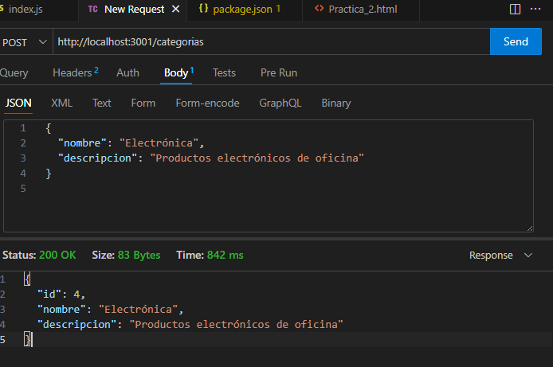

2. Crea un endpoint GET /categorias que devuelva todas las categorías registradas en la base de datos.

app.get("/categorias", (req, res) => {
db.query("SELECT * FROM categorias", (err, rows) => {
if (err) return res.status(500).json({ error: err.message });
res.json(rows);
});
});
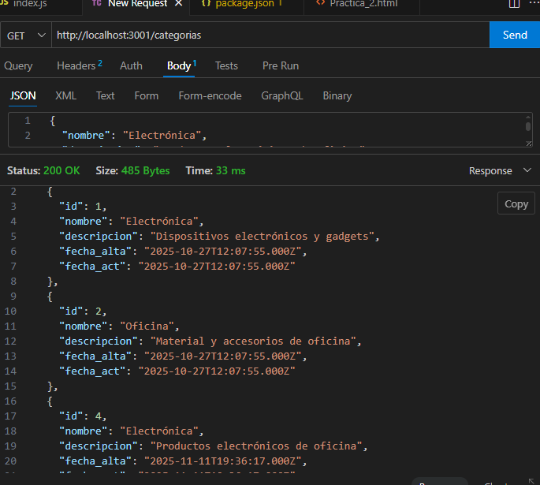

3. Crea un endpoint GET /categorias/:id que devuelva la categoría con el ID especificado y además, incluya todos los productos que pertenecen a esa categoría.
app.get("/categorias/:id", (req, res) => {
const { id } = req.params;
const sqlCategoria = "SELECT * FROM categorias WHERE id = ?";
const sqlProductos = "SELECT * FROM productos WHERE categoria_id = ?";

db.query(sqlCategoria, [id], (err, categoria) => {
if (err) return res.status(500).json({ error: err.message });
if (categoria.length === 0)
return res.status(404).json({ mensaje: "Categoria no encontrada" });

db.query(sqlProductos, [id], (err, productos) => {
if (err) return res.status(500).json({ error: err.message });
res.json({ ...categoria[0], productos });
});
});
});
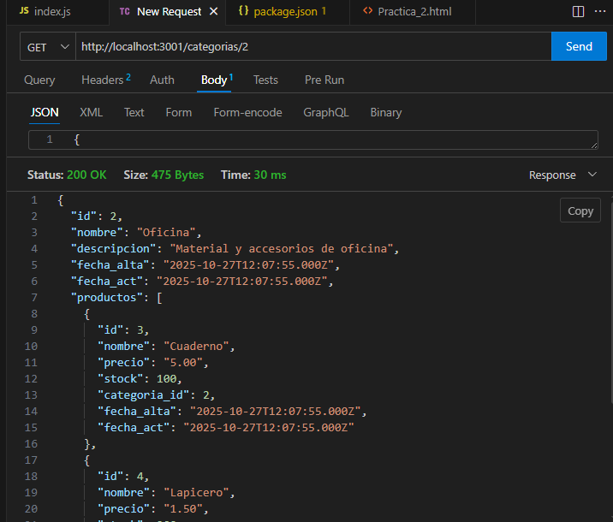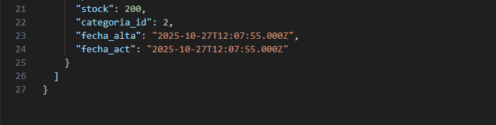

4. Crea un endpoint PATCH /categorias/:id que permita actualizar todos los datos de la categoría con el ID especificado.

app.patch("/categorias/:id", (req, res) => {
const { id } = req.params;
const { nombre, descripcion } = req.body;
const sql =
"UPDATE categorias SET nombre = ?, descripcion = ?, fecha_act = CURRENT_TIMESTAMP WHERE id = ?";
db.query(sql, [nombre, descripcion, id], err => {
if (err) return res.status(500).json({ error: err.message });
res.json({ mensaje: "Categoria actualizada correctamente" });
});
});
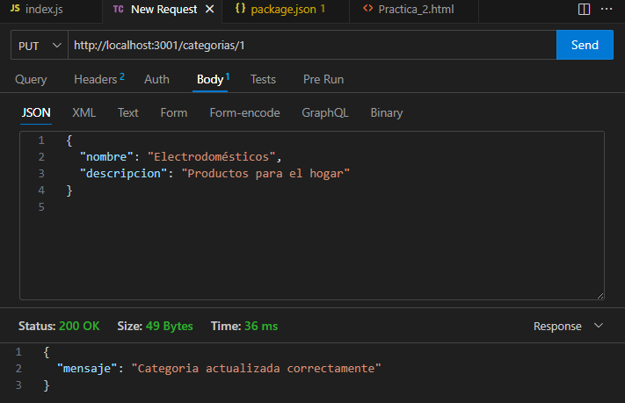

5. Crea un endpoint DELETE /categorias/:id que elimine la categoría indicada y, al mismo tiempo, elimine automáticamente todos los productos que pertenecen a esa categoría.

app.delete("/categorias/:id", (req, res) => {
const { id } = req.params;
db.query("DELETE FROM categorias WHERE id = ?", [id], err => {
if (err) return res.status(500).json({ error: err.message });
res.json({ mensaje: "Categoria y sus productos eliminados" });
});
});
